UNIVERSIDADE VIRTUAL DO ESTADO DE SÃO PAULO

Andrea Nina Maciel Cressoni – RA 24222953 – Polo Araras
Tiago Antonio Ferreira – RA 23220708 – Polo Rio Claro
João Maike Silva de Jesus – RA 24209375 – Polo Santa Gertrudes
Davi Corrêa Bueno – RA 23224112 – Polo Rio Claro
Pedro Luiz Simonetti Filho – RA 24211664 – Polo Rio Claro
Roger Luiz de Paula – RA 24203760 – Polo Sumaré
Jeferson Ferraz Ferreira – RA 1902243 – Polo Cordeirópolis
Diego Gustavo Franco – RA 23208003 – Polo Rio Claro

Flowity Content Engine 2.0

Rio Claro - SP
2026
UNIVERSIDADE VIRTUAL DO ESTADO DE SÃO PAULO

Flowity Content Engine 2.0

Relatório Técnico-Científico apresentado na disciplina de Projeto Integrador para o curso de Bacharelado em Tecnologia da Informação da Universidade Virtual do Estado de São Paulo (UNIVESP).

Rio Claro - SP
2026

CRESSONI, Andrea Nina Maciel; FERREIRA, Tiago Antonio; SILVA DE JESUS, João Maike; BUENO, Davi Corrêa; SIMONETTI FILHO, Pedro Luiz; DE PAULA, Roger Luiz; FERREIRA, Jeferson Ferraz; FRANCO, Diego Gustavo. Flowity Content Engine 2.0. 24f. Relatório Técnico-Científico. Bacharelado em Tecnologia da Informação – Universidade Virtual do Estado de São Paulo. Tutor: Weliton do Carmo Rodrigues. Polo Rio Claro, 2026.

RESUMO
Este relatório parcial apresenta a continuidade do Flowity Content Engine, aplicação web desenvolvida no Projeto Integrador I para organizar referências e gerar o texto das publicações da empresa Flowity AI. O uso contínuo da ferramenta mostrou que o gargalo da empresa se deslocou para a produção visual: imagens e carrosséis ainda são montados em uma ferramenta de design externa, o que consome de trinta a sessenta minutos por publicação, e o texto alternativo das imagens é escrito à mão ou esquecido, o que exclui pessoas com deficiência visual. O objetivo do Projeto Integrador II é evoluir o protótipo para uma aplicação implantada em nuvem, integrada por API, capaz de produzir texto, imagem única e carrossel para o LinkedIn com acessibilidade por padrão, análise de dados das publicações e testes automatizados. A metodologia segue as etapas ouvir, criar e implementar: a comunidade externa foi ouvida por meio de um roteiro de cinco perguntas e de reuniões on-line contínuas; o escopo foi convertido em dezesseis tarefas rastreadas no GitHub; e a implementação ocorre por tarefas isoladas, com revisão por pares antes da integração. Como resultados preliminares, foram definidos a arquitetura da nova versão, o modelo de dados das mídias e das métricas e a API de imagens, já integrados ao repositório, e encontram-se em implementação a geração de imagem e de carrossel, o texto alternativo obrigatório, a implantação em nuvem, o painel de análise e a medição do ganho de tempo. A próxima etapa é apresentar a solução inicial à empresa e coletar sugestões para a solução final.

PALAVRAS-CHAVE: Acessibilidade digital; Texto alternativo; Aplicação web; API; Flowity AI.

LISTA DE ILUSTRAÇÕES
Figura 1 – Arquitetura da solução em implementação 16
Figura 2 – Imagem única gerada pela aplicação a partir do texto de um post 18
Figura 3 – Primeiro slide de um carrossel gerado pela aplicação 19
Figura 4 – Envio de imagem com texto alternativo obrigatório 20
Figura 5 – Montagem do carrossel com pré-visualização do slide 21
Figura 6 – Painel de análise de engajamento (dados de demonstração) 22

LISTA DE TABELAS
Tabela 1 – Tempo por etapa de uma publicação antes da aplicação 10
Tabela 2 – Necessidades levantadas e requisitos correspondentes 13
Tabela 3 – Tarefas do PI 2 e situação na data deste relatório 17

SUMÁRIO

1 INTRODUÇÃO 7
2 DESENVOLVIMENTO 9
2.1 Objetivos 9
2.2 Justificativa e delimitação do problema 9
2.3 Fundamentação teórica 11
2.4 Metodologia 12
2.5 Resultados preliminares: solução inicial 14
REFERÊNCIAS 23

1 INTRODUÇÃO
No Projeto Integrador I, o grupo desenvolveu o Flowity Content Engine, uma aplicação web que centraliza referências e ideias de conteúdo em um banco de dados PostgreSQL e, a partir delas, gera textos de publicações com apoio de inteligência artificial local, além de organizar as postagens em um calendário editorial. O protótipo foi desenvolvido para a Flowity AI, empresa que presta serviços de conteúdo estratégico, e testado pelos colaboradores da empresa no encerramento da disciplina.
Entre maio e agosto de 2026, a aplicação passou a ser usada de forma contínua, e esse uso revelou um problema que não aparecia no diagnóstico inicial. Nenhuma publicação profissional no LinkedIn é feita apenas de texto: cada post é acompanhado de uma imagem única ou de um carrossel de slides. Na prática, o texto gerado na aplicação ainda é copiado para uma ferramenta de design externa, onde a peça visual é montada, exportada, renomeada e enviada manualmente à rede social. Parte do tempo economizado na escrita é devolvida na montagem visual.
Esse fluxo manual também produz um problema de acessibilidade. O texto alternativo das imagens, quando escrito, é redigido às pressas no momento da publicação e, com frequência, é esquecido. Para uma pessoa cega que utiliza leitor de tela, um carrossel de sete slides publicado sem descrição equivale a uma publicação vazia. O problema não é isolado: Recchia et al. (2025) relatam que menos de 1% dos sites brasileiros é aprovado em testes básicos de acessibilidade e que cerca de 79,4% dos profissionais de tecnologia da informação nunca receberam treinamento formal sobre o tema.
Diante disso, o tema específico deste trabalho é o desenvolvimento de uma aplicação web em nuvem para a produção de conteúdo profissional completo e acessível. O tema se relaciona diretamente ao tema norteador da Univesp, que trata do desenvolvimento de soluções tecnológicas para problemas reais identificados em comunidades externas, e situa-se na interseção entre desenvolvimento web, banco de dados, engenharia de software e acessibilidade digital.
O objeto do trabalho é a nova versão da aplicação, denominada Flowity Content Engine 2.0, que passa a gerar imagens e carrosséis a partir do texto já produzido, exige texto alternativo em toda imagem, oferece API documentada, roda em nuvem, registra métricas das publicações e é coberta por testes automatizados. A motivação para manter a mesma comunidade externa é a possibilidade de comparar o antes e o depois na mesma organização. Este relatório apresenta os objetivos, a justificativa, a fundamentação teórica, a metodologia e os resultados preliminares da solução inicial, que se encontra em implementação.

2 DESENVOLVIMENTO

2.1 OBJETIVOS
Objetivo geral
Evoluir o protótipo desenvolvido no Projeto Integrador I para uma aplicação web implantada em nuvem, integrada por API, capaz de produzir a peça de conteúdo completa para o LinkedIn, ou seja, texto, imagem única e carrossel, com acessibilidade assegurada por padrão.
Objetivos específicos
- Levantar, junto à comunidade externa, as necessidades surgidas com o uso contínuo do protótipo do PI 1;
- Gerar imagens únicas e carrosséis dentro da própria aplicação, a partir do texto já produzido;
- Tornar obrigatório o texto alternativo de toda imagem e garantir navegação por teclado, foco visível, contraste e estrutura semântica conforme a WCAG 2.2, nível AA;
- Implantar a solução em nuvem, com API documentada no padrão OpenAPI e banco de dados relacional;
- Registrar e analisar métricas de engajamento das publicações, com alertas de limite configurável;
- Verificar a qualidade da solução por meio de testes automatizados de back-end e de front-end e de revisão por pares no controle de versão;
- Avaliar o ganho de tempo por publicação, comparando o fluxo manual, o protótipo do PI 1 e a nova versão.

2.2 JUSTIFICATIVA E DELIMITAÇÃO DO PROBLEMA
A partir da escuta da comunidade externa, o grupo formulou a seguinte questão de pesquisa: como ampliar uma aplicação web de gestão de conteúdo para que produza, em um único fluxo, publicações completas, com texto, imagem e carrossel, acessíveis por padrão a pessoas com deficiência visual e com menor tempo de produção?
A relevância social do trabalho decorre da legislação e da realidade de uso. A Lei Brasileira de Inclusão estabelece a acessibilidade como direito da pessoa com deficiência (BRASIL, 2015), e a Lei nº 14.126/2021 passou a classificar a visão monocular como deficiência visual, o que amplia o público atingido pela ausência de texto alternativo (BRASIL, 2021). Pereira et al. (2021), em levantamento com 258 usuários de redes sociais e entrevistas com 20 deles, observaram que usuários sem deficiência em geral desconhecem a possibilidade e os benefícios de publicar conteúdo acessível, e que os recursos oferecidos pelas grandes plataformas ainda não bastam. Por isso, a proposta é transformar a acessibilidade em regra do sistema, e não em uma opção que depende da lembrança de quem publica.
A contribuição para o local do projeto pode ser dimensionada. Com base nos registros de maio de 2026, a empresa reconstituiu o tempo gasto em cada etapa de uma publicação antes da aplicação, conforme a Tabela 1. Com o protótipo do PI 1, as três primeiras etapas passaram a somar cerca de 15 a 25 minutos, mas a montagem da peça visual e a publicação continuaram idênticas. É nessa metade do processo que o PI 2 atua.
Tabela 1 – Tempo por etapa de uma publicação antes da aplicação
Etapa | Tempo antes da aplicação | Onde acontecia
Encontrar a referência ou ideia | 10 a 20 min | Anotações, mensagens e itens salvos
Escrever o rascunho do post | 25 a 40 min | Documento em branco
Revisar e ajustar o tom | 10 min | Documento
Montar a imagem ou o carrossel | 30 a 60 min | Ferramenta de design externa
Programar ou publicar | 5 a 10 min | LinkedIn
Total por publicação | 80 a 140 min | –
Fonte: Flowity AI, reconstituição a partir dos registros de maio de 2026.
Do ponto de vista acadêmico, o projeto integra conhecimentos das disciplinas de desenvolvimento web, banco de dados, programação, engenharia de software e análise de dados, aplicados a um problema real e com resultados que serão medidos junto à própria comunidade.
Quanto à delimitação, o trabalho se concentra no LinkedIn, canal principal da empresa, com imagem única e carrossel em PDF; a plataforma X entra apenas na comparação de métricas. Duas necessidades levantadas ficaram fora do escopo do semestre e serão registradas como trabalho futuro: a busca e os filtros avançados na biblioteca de referências e a publicação automática pela API do LinkedIn, que depende de aprovação de aplicativo junto à plataforma.

2.3 FUNDAMENTAÇÃO TEÓRICA
A acessibilidade digital parte de um marco legal e de um conjunto de diretrizes técnicas. No Brasil, a Lei Brasileira de Inclusão garante à pessoa com deficiência o acesso à informação e à comunicação (BRASIL, 2015), e o Modelo de Acessibilidade em Governo Eletrônico (eMAG) orienta a aplicação dessas exigências em ambientes digitais (BRASIL, 2014). O eMAG é mantido nesta fundamentação, apesar de publicado em 2014, por ser o modelo oficial vigente, sem versão posterior. No plano internacional, a WCAG 2.2 organiza os requisitos em quatro princípios, perceptível, operável, compreensível e robusto, e define critérios de sucesso verificáveis (WORLD WIDE WEB CONSORTIUM, 2023). O projeto adota os critérios 1.1.1 (conteúdo não textual), 1.4.1 (uso de cor), 1.4.3 (contraste mínimo de 4,5:1), 2.1.1 (teclado), 2.4.1 (ignorar blocos), 2.4.7 (foco visível), 2.4.11 (foco não obscurecido), 2.5.8 (tamanho do alvo) e 4.1.2 (nome, função e valor).
A distância entre as diretrizes e a prática, no Brasil, é documentada na literatura. Em revisão sistemática nas bases Lilacs, SciELO e Google Acadêmico, Recchia et al. (2025) não encontraram artigo específico sobre a WCAG 2.2 nas bases tradicionais e identificaram, nos estudos analisados, problemas recorrentes de contraste inadequado, ausência de navegação por teclado e ausência de texto alternativo em elementos gráficos. Esses três problemas correspondem exatamente aos requisitos de acessibilidade escolhidos para o PI 2.
A forma de avaliar a acessibilidade também é discutida. Souza e Almeida (2021) avaliaram os sites das bibliotecas das universidades federais de Minas Gerais com um validador automático e com heurísticas e observaram que um site com 85,21% de conformidade na avaliação automática não implementava nenhum dos sete requisitos verificados manualmente. Os autores concluem que a combinação de avaliação automática e manual é necessária para uma análise completa, o que fundamenta a decisão do grupo de associar ferramentas automáticas à verificação manual por teclado e por leitor de tela.
Sobre o conteúdo do texto alternativo, Stangl, Morris e Gurari (2020) entrevistaram 28 pessoas cegas ou com baixa visão e mostraram que as informações desejadas em uma descrição de imagem variam conforme o tipo de plataforma em que a imagem aparece, como sites de notícias, redes sociais ou comércio eletrônico. Por isso, a aplicação sugere uma descrição a partir do próprio conteúdo do slide, mas exige que o usuário a revise e permite editá-la, em vez de gerar um texto fixo.
Os recursos interativos da interface, como a pré-visualização do envio de imagens, a reordenação dos slides e o carrossel, são implementados em JavaScript, linguagem que permite manipular a estrutura da página e responder a eventos do usuário (HAVERBEKE, 2024). Para que esses componentes sejam utilizáveis por teclado e por leitor de tela, o grupo segue os padrões de projeto do guia WAI-ARIA, que descreve a estrutura, os papéis e o comportamento esperados de componentes como carrosséis e janelas modais (WORLD WIDE WEB CONSORTIUM, 2025).
No back-end, a API é construída com o framework FastAPI, que gera automaticamente a documentação dos endpoints (RAMÍREZ, 2026) segundo a especificação OpenAPI, padrão que descreve operações, parâmetros, respostas e erros de uma API de forma legível por pessoas e por máquinas (OPENAPI INITIATIVE, 2024). Esse contrato documentado permite que o front-end e o back-end sejam desenvolvidos em paralelo por integrantes diferentes.
A qualidade do produto é tratada com base na ISO/IEC 25010:2023, cuja revisão reorganiza as características de qualidade e passa a tratar a capacidade de interação, que inclui a acessibilidade, de forma explícita (INTERNATIONAL ORGANIZATION FOR STANDARDIZATION, 2023). Pressman e Maxim (2021) destacam que os testes devem ser planejados desde o início e executados de forma sistemática, e não apenas ao final do desenvolvimento, o que orienta a adoção de testes automatizados a cada tarefa.
Por fim, o painel de análise de dados segue a recomendação de Knaflic (2020) de eliminar elementos que não comunicam informação e de não depender apenas da cor para transmitir significado, orientação que coincide com o critério 1.4.1 da WCAG. O controle de versão adota o fluxo de ramificação por tarefa e integração por pull request descrito por Chacon e Straub (2014), obra mantida por ser publicada em edição on-line continuamente atualizada.

2.4 METODOLOGIA
O projeto segue as etapas propostas pela Univesp para o Projeto Integrador: ouvir e interpretar o contexto, criar e prototipar, e implementar e testar.
Ouvir e interpretar o contexto
A comunidade externa é a Flowity AI, empresa de estrutura enxuta que presta serviços de conteúdo estratégico para negócios e opera em regime remoto, com base administrativa em Araras, no interior de São Paulo. Em reunião realizada em 24/08/2026, o grupo reavaliou a escolha feita no PI 1 e decidiu, por consenso, manter a mesma comunidade, porque o protótipo já havia sido testado pelos colaboradores da empresa, o que permite comparar o antes e o depois na mesma organização.
Participam do projeto a fundadora e responsável técnica da empresa e os colaboradores que utilizam a aplicação no dia a dia. As informações iniciais foram coletadas em 02/09/2026, por meio de um roteiro de cinco perguntas elaborado a partir do Relatório Final do PI 1, respondido por escrito pela empresa, e de uma demonstração do fluxo de trabalho de ponta a ponta, por compartilhamento de tela. Os registros de maio de 2026 foram usados para reconstituir o tempo gasto em cada etapa antes da aplicação. Como a empresa não possui sede física de atendimento, as visitas acontecem on-line, no mesmo ambiente digital em que a equipe trabalha, e o grupo mantém reuniões on-line contínuas com a empresa para acompanhar a evolução do software.
Criar e prototipar
As respostas da comunidade foram analisadas de forma qualitativa: cada necessidade relatada foi convertida em um requisito verificável, conforme a Tabela 2. Os requisitos foram então divididos em dezesseis tarefas, duas por integrante, cada uma com passo a passo e critérios de aceitação. As tarefas foram registradas como issues no GitHub e acompanhadas em um quadro com as colunas "a fazer", "em andamento" e "concluído", distribuídas nas sete quinzenas do plano de ação. A arquitetura da nova versão foi definida antes do início da implementação e é apresentada na seção 2.5.
Tabela 2 – Necessidades levantadas e requisitos correspondentes
Necessidade levantada | Requisito no PI 2
Produção visual fora da aplicação | Geração de imagem única e de carrossel dentro do sistema
Texto alternativo esquecido | Campo obrigatório, validado pela API e pelo banco de dados
Exclusão de pessoas com deficiência | Conformidade com a WCAG 2.2 AA: teclado, foco, contraste e semântica
Ganho de tempo não comprovado | Protocolo de medição com linha de base e tempo por publicação
Falta de leitura dos resultados | Painel de análise de dados e alerta com limite configurável
Dúvida sobre o retorno no X | Comparação entre plataformas com métricas normalizadas
Uso restrito à máquina local | Implantação em nuvem e API documentada
Fonte: elaborado pelos autores (2026).
Implementar e testar
Cada tarefa é desenvolvida em um ramo próprio do repositório e integrada ao ramo principal apenas por meio de pull request, após revisão de outro integrante. As alterações no banco de dados são feitas por migrações versionadas com Alembic, para que o banco em nuvem e o banco local evoluam da mesma forma. Os testes automatizados usam pytest no back-end (PYTEST DEVELOPMENT TEAM, 2025) e Vitest no front-end (VITEST, 2025).
A acessibilidade é verificada em duas frentes, conforme discutido na fundamentação: auditoria automática com axe DevTools (DEQUE SYSTEMS, 2025) e Lighthouse (GOOGLE, 2025), e verificação manual, percorrendo as telas apenas pelo teclado e com leitor de tela.
O ganho de tempo será medido por um protocolo definido antes do uso. A métrica principal é o tempo total de produção por publicação, do início da ideia ao arquivo pronto para publicar; as métricas secundárias são o número de ferramentas utilizadas por publicação e o percentual de imagens publicadas com texto alternativo. Serão registradas dez publicações em cada fluxo (manual, protótipo do PI 1 e nova versão), distribuídas entre as quinzenas 4 e 6, e comparadas pela mediana. A hipótese a ser testada é uma redução de pelo menos 50% no tempo total por publicação. As devolutivas da comunidade serão coletadas na apresentação da solução inicial à empresa e orientarão a construção da solução final.

2.5 RESULTADOS PRELIMINARES: SOLUÇÃO INICIAL
Resultados da etapa ouvir
A escuta da comunidade confirmou que o problema inicial, a dispersão das referências, foi atendido pelo protótipo do PI 1, e revelou quatro problemas novos: a produção visual fora da aplicação, a ausência de texto alternativo nas imagens, a falta de leitura dos resultados das publicações e a execução restrita ao ambiente local, sem testes sistemáticos e sem medição de ganho de tempo.
Nas respostas ao roteiro, a empresa indicou que o painel de análise é importante, mas que o valor está no engajamento por dia, por horário e por formato, e não apenas no número de postagens. Sobre os alertas, indicou que são úteis desde que o limite seja configurável e o aviso seja informativo, com limite inicial sugerido de 2% de taxa de engajamento no LinkedIn e sinalização por ícone e texto, nunca apenas por cor. Sobre a comparação entre LinkedIn e X, alertou que o volume das duas plataformas é muito diferente e que a comparação só é válida com taxas normalizadas pelas impressões e com pelo menos dez publicações por plataforma no período. Por fim, ordenou por impacto os processos ainda feitos fora da aplicação: a montagem da imagem e do carrossel, a escrita do texto alternativo, a exportação dos arquivos, a coleta de métricas e a checklist de publicação.
Na visita on-line realizada entre 19 e 20/09/2026, o grupo apresentou à empresa o andamento do projeto, a arquitetura definida e a parte da solução já integrada ao repositório. Ficou acordado que o acompanhamento seguirá por reuniões on-line contínuas, nas quais a empresa testa as funcionalidades à medida que são entregues.
Resultados da etapa criar
A arquitetura da solução é apresentada na Figura 1. O usuário acessa o front-end, desenvolvido em React, que se comunica com a API em FastAPI por requisições HTTPS. A API grava os dados em um banco PostgreSQL hospedado no Supabase e os arquivos de imagem, slides e PDF em um disco persistente. O front-end será publicado na Vercel e a API no Render.
Figura 1 – Arquitetura da solução em implementação
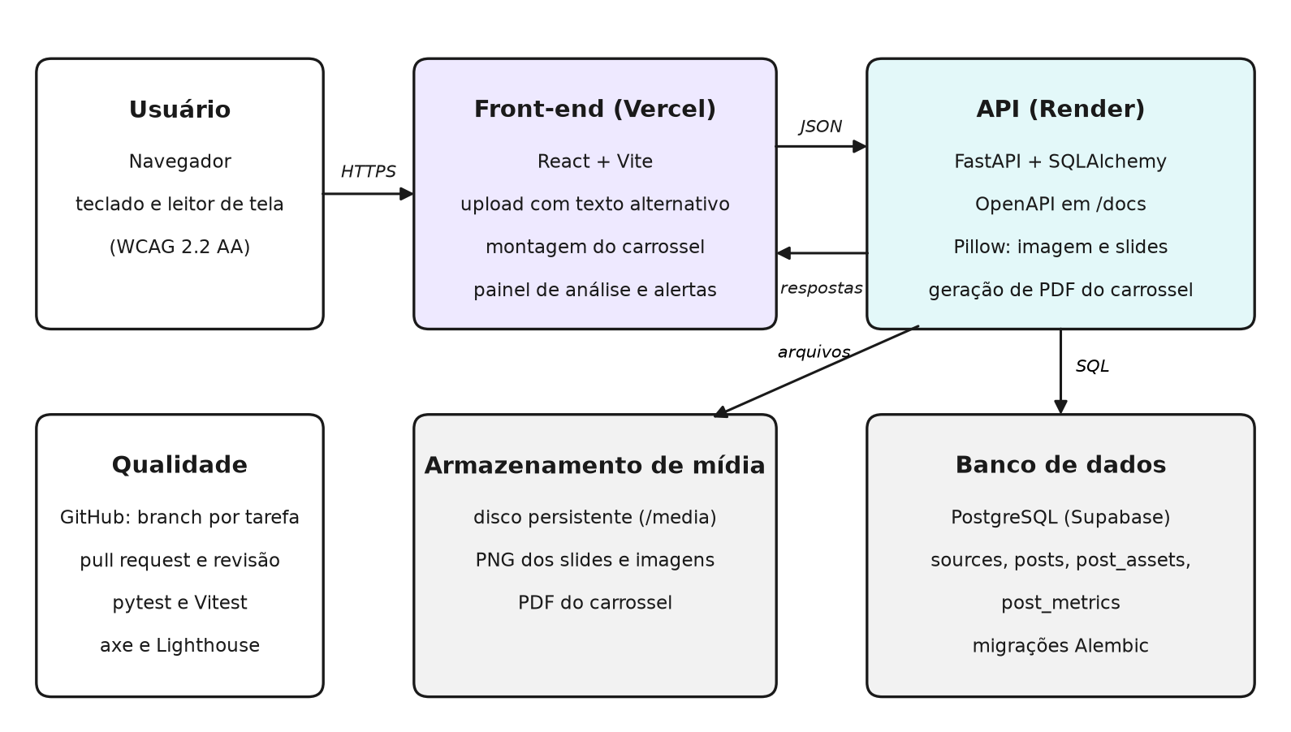
Fonte: elaborado pelos autores (2026).
O modelo de dados do PI 1 foi ampliado com duas entidades. A entidade PostAsset representa cada imagem ou slide de um post, com o tipo, a posição na sequência, o caminho do arquivo, o formato, as dimensões, o tamanho, a legenda e o texto alternativo, que é obrigatório no próprio banco de dados. A entidade PostMetric registra as métricas de cada publicação por plataforma, com impressões, curtidas, comentários, compartilhamentos, cliques, data da coleta e origem do registro. Ambas se relacionam com a entidade Post já existente, e cada post passa a ter uma sequência ordenada de imagens e um histórico de métricas.
A API de imagens oferece cinco operações documentadas em OpenAPI: enviar uma imagem e anexá-la ao post, listar as imagens de um post, editar os metadados de uma imagem, reordenar as imagens e remover uma imagem. O envio aceita apenas arquivos PNG, JPEG e WebP de até 5 MB e recusa qualquer imagem enviada sem texto alternativo, com mensagens de erro padronizadas. A API de métricas permite registrar a coleta manual de métricas e consultar um resumo por plataforma, calculado sobre a coleta mais recente de cada publicação.
Resultados da etapa implementar
A Tabela 3 apresenta a situação das dezesseis tarefas na data deste relatório.
Tabela 3 – Tarefas do PI 2 e situação na data deste relatório
Nº | Tarefa | Área | Situação
1 | Modelo PostAsset (imagens e slides do post) | Back-end | Concluída e integrada
2 | Acessibilidade: foco, contraste, skip link e HTML semântico | Front-end | A iniciar
3 | Modelo PostMetric e registro manual de métricas | Back-end | Concluída e integrada
4 | Implantação em nuvem | Infraestrutura | Em revisão; aguarda criação dos serviços
5 | API de imagens do post | Back-end | Concluída e integrada
6 | Texto alternativo obrigatório na API | Back-end | Em revisão
7 | Geração da imagem única do post | Back-end | Em revisão
8 | Geração do carrossel do LinkedIn (PNG e PDF) | Back-end | Em revisão
9 | Envio de imagem no formulário do post | Front-end | Em revisão
10 | Montagem e pré-visualização do carrossel | Front-end | Em revisão
11 | Teclado e leitor de tela no carrossel | Front-end | A iniciar
12 | Download do carrossel em PDF e checklist | Front-end | Em revisão
13 | Painel de análise de dados | Front-end | Em revisão
14 | Alerta de engajamento abaixo do limite | Full-stack | Em revisão
15 | Testes automatizados (pytest e Vitest) | Testes | Em revisão
16 | Medição do ganho de tempo | Projeto | Em revisão; coleta de dados a iniciar
Fonte: elaborado pelos autores, a partir do repositório do projeto no GitHub (2026).
Três tarefas estão concluídas e integradas ao ramo principal: os modelos PostAsset e PostMetric e a API de imagens. Onze tarefas estão implementadas e em revisão por pull request, com testes automatizados executados a cada alteração; entre elas estão a geração da imagem única e do carrossel, o texto alternativo obrigatório, as telas de envio de imagem e de montagem do carrossel, o painel de análise, os alertas de engajamento e a configuração de implantação em nuvem, que ainda depende da criação dos serviços de hospedagem. As duas tarefas restantes, voltadas à acessibilidade geral da interface e à navegação por teclado e leitor de tela no carrossel, serão iniciadas na próxima quinzena. Um resultado já observado é o valor dos testes automáticos de acessibilidade: na primeira execução, eles encontraram três violações reais no formulário do post, um botão sem nome acessível, um campo sem rótulo e uma lista de seleção sem nome, que foram corrigidas.
A geração de mídia é a funcionalidade central da solução inicial. A partir do texto de um post, a aplicação desenha uma imagem única no formato indicado para o LinkedIn (Figura 2) e divide o conteúdo em slides numerados que compõem o carrossel (Figura 3), exportado também em PDF, que é o formato aceito pela plataforma para documentos. Cada slide recebe um texto alternativo sugerido a partir do próprio conteúdo, que o usuário revisa antes de publicar.
Figura 2 – Imagem única gerada pela aplicação a partir do texto de um post
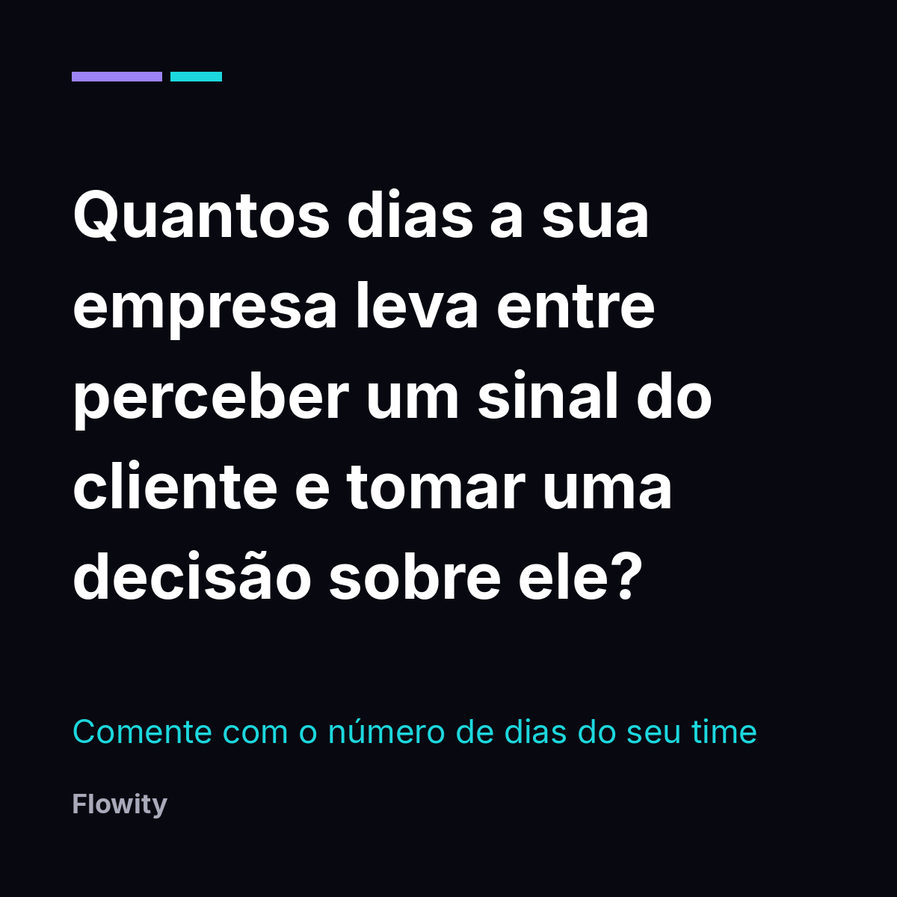
Fonte: elaborado pelos autores (2026).
Figura 3 – Primeiro slide de um carrossel gerado pela aplicação
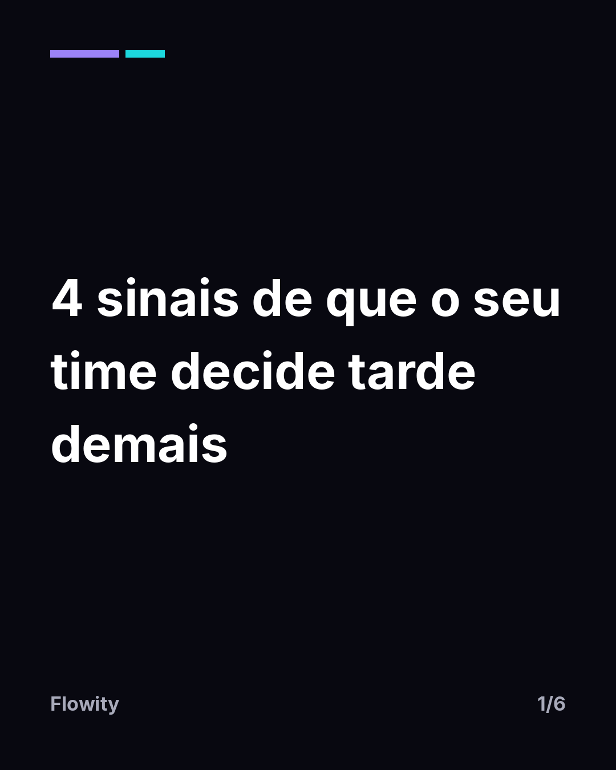
Fonte: elaborado pelos autores (2026).
Na interface, o envio de imagens no formulário do post exibe uma pré-visualização e só é concluído depois que o texto alternativo, com no mínimo dez caracteres, é preenchido (Figura 4). A tela de montagem do carrossel divide o texto do post em slides editáveis, permite reordená-los por botões acessíveis pelo teclado e mostra a pré-visualização do slide selecionado (Figura 5). Depois de gerado, o carrossel pode ser baixado em PDF, acompanhado de uma checklist de publicação que indica cada item com ícone e texto, e não apenas com cor.
Figura 4 – Envio de imagem com texto alternativo obrigatório
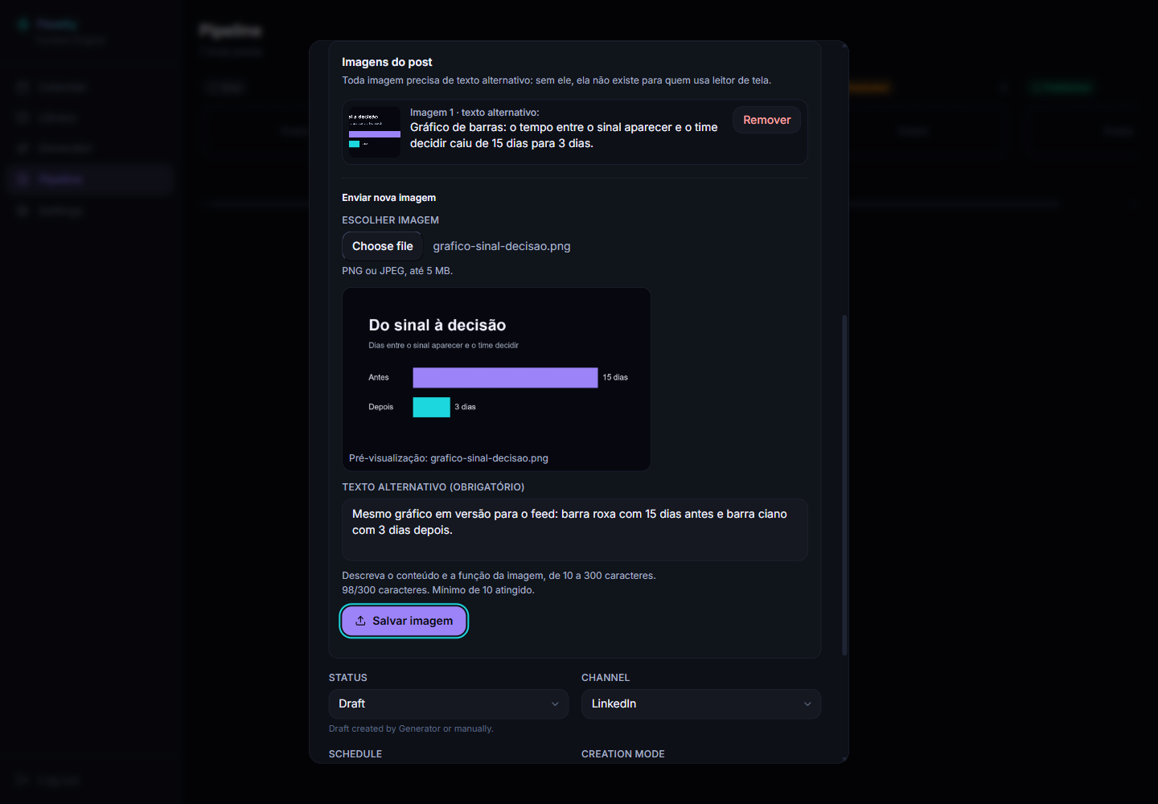
Fonte: elaborado pelos autores (2026).
Figura 5 – Montagem do carrossel com pré-visualização do slide
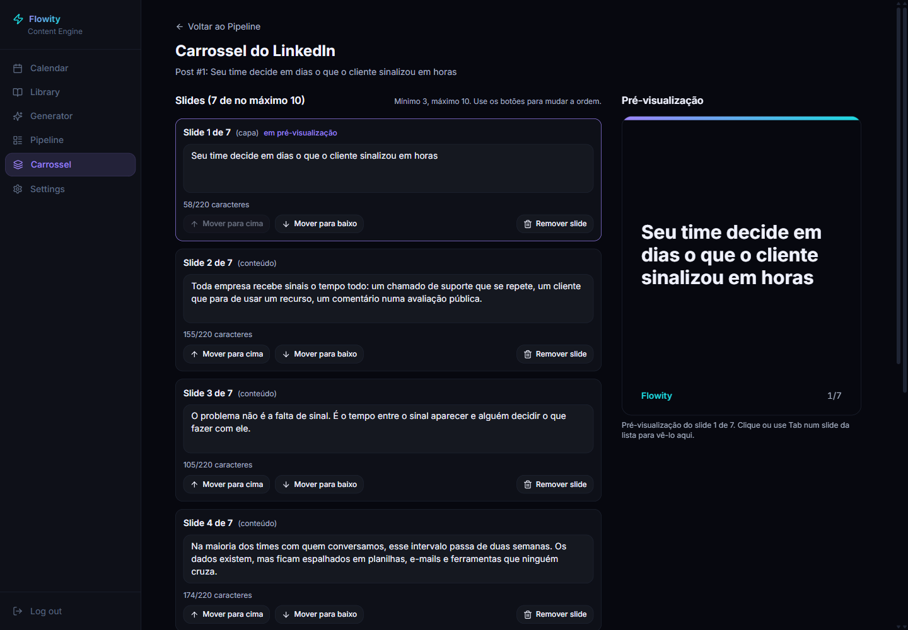
Fonte: elaborado pelos autores (2026).
O painel de análise apresenta a taxa média de engajamento por dia da semana e a comparação entre LinkedIn e X, com taxas normalizadas pelas impressões e o número de publicações de cada plataforma, acompanhado de uma tabela com os mesmos dados, para que a informação não dependa apenas do gráfico (Figura 6). Como a coleta de métricas reais ainda não começou, os valores exibidos na figura são dados de demonstração.
Figura 6 – Painel de análise de engajamento (dados de demonstração)
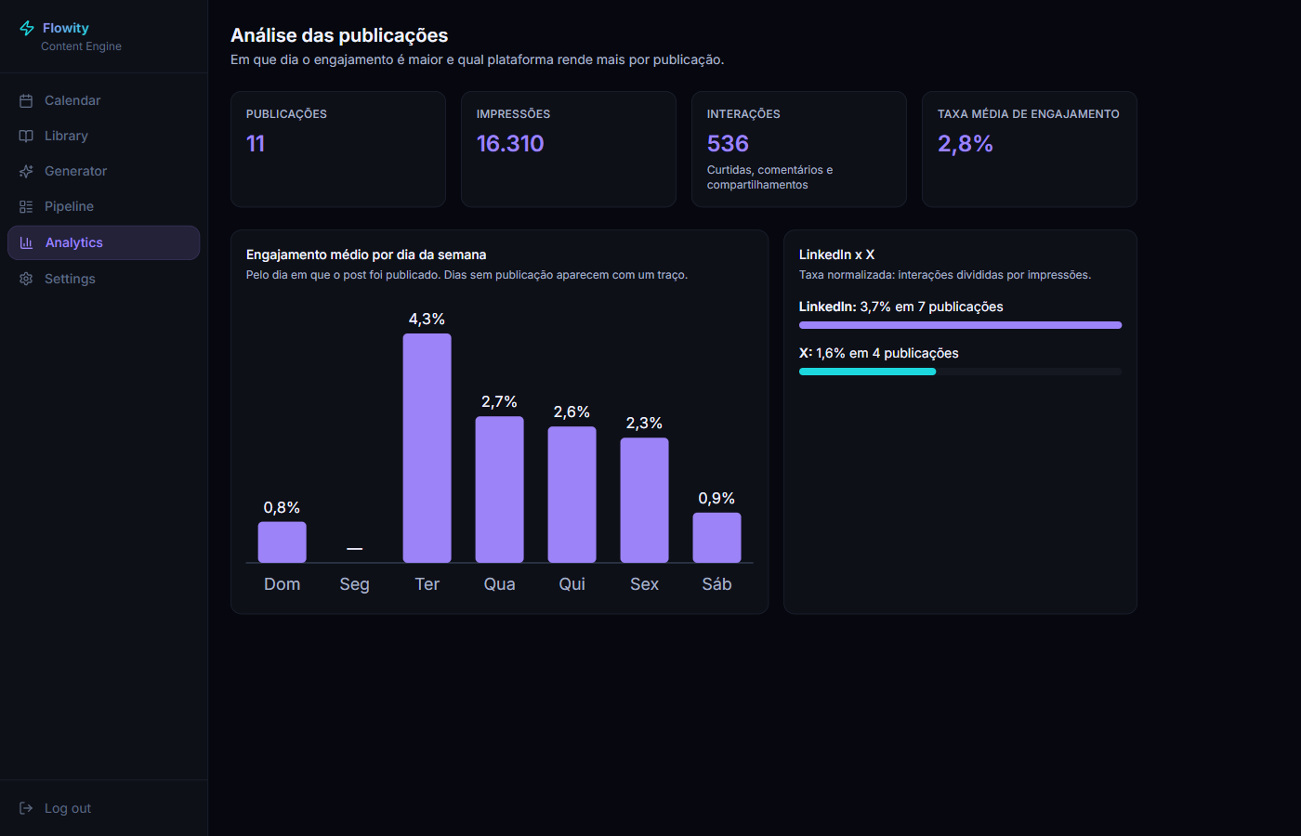
Fonte: elaborado pelos autores (2026).
Embora a solução ainda esteja em fase de implementação, os resultados obtidos até aqui mostram que a arquitetura e o modelo de dados sustentam as funcionalidades previstas e que o requisito de acessibilidade está sendo aplicado desde a camada de dados, e não apenas na interface. As próximas etapas são concluir a revisão e a integração das tarefas em andamento, publicar a aplicação em nuvem, apresentar a solução inicial à Flowity AI para coleta de sugestões e iniciar a medição do tempo de produção, cujos resultados serão apresentados no Relatório Final.

REFERÊNCIAS
BRASIL. Governo Digital. eMAG: modelo de acessibilidade em governo eletrônico. Versão 3.1. Brasília, DF, 2014. Disponível em: https://www.gov.br/governodigital/pt-br/acessibilidade-e-usuario/acessibilidade-digital. Acesso em: 22 set. 2026.
BRASIL. Lei nº 13.146, de 6 de julho de 2015. Institui a Lei Brasileira de Inclusão da Pessoa com Deficiência (Estatuto da Pessoa com Deficiência). Brasília, DF: Presidência da República, 2015. Disponível em: https://www.planalto.gov.br/ccivil_03/_ato2015-2018/2015/lei/l13146.htm. Acesso em: 22 set. 2026.
BRASIL. Lei nº 14.126, de 22 de março de 2021. Classifica a visão monocular como deficiência sensorial, do tipo visual. Brasília, DF: Presidência da República, 2021. Disponível em: https://www.planalto.gov.br/ccivil_03/_ato2019-2022/2021/lei/l14126.htm. Acesso em: 22 set. 2026.
CHACON, Scott; STRAUB, Ben. Pro Git. 2. ed. New York: Apress, 2014. Edição on-line. Disponível em: https://git-scm.com/book/pt-br/v2. Acesso em: 22 set. 2026.
DEQUE SYSTEMS. axe DevTools: accessibility testing tools. 2025. Disponível em: https://www.deque.com/axe/. Acesso em: 22 set. 2026.
GOOGLE. Lighthouse. Chrome for Developers, 2025. Disponível em: https://developer.chrome.com/docs/lighthouse/. Acesso em: 22 set. 2026.
HAVERBEKE, Marijn. Eloquent JavaScript: a modern introduction to programming. 4. ed. San Francisco: No Starch Press, 2024. Disponível em: https://eloquentjavascript.net/. Acesso em: 22 set. 2026.
INTERNATIONAL ORGANIZATION FOR STANDARDIZATION. ISO/IEC 25010:2023: systems and software engineering: systems and software quality requirements and evaluation (SQuaRE): product quality model. 2. ed. Geneva: ISO, 2023.
KNAFLIC, Cole Nussbaumer. Storytelling with data: let's practice! Hoboken: Wiley, 2020.
OPENAPI INITIATIVE. OpenAPI Specification: version 3.1.1. The Linux Foundation, 2024. Disponível em: https://spec.openapis.org/oas/v3.1.1.html. Acesso em: 22 set. 2026.
PEREIRA, Letícia Seixas et al. Barriers and opportunities to accessible social media content authoring. arXiv, 2021. Preprint. DOI: 10.48550/arXiv.2104.10968. Disponível em: https://arxiv.org/abs/2104.10968. Acesso em: 22 set. 2026.
PRESSMAN, Roger S.; MAXIM, Bruce R. Engenharia de software: uma abordagem profissional. 9. ed. Porto Alegre: AMGH, 2021.
PYTEST DEVELOPMENT TEAM. pytest documentation. 2025. Disponível em: https://docs.pytest.org/. Acesso em: 22 set. 2026.
RAMÍREZ, Sebastián. FastAPI. Documentação oficial, 2026. Disponível em: https://fastapi.tiangolo.com/. Acesso em: 22 set. 2026.
RECCHIA, Rodrigo Minutti et al. Acessibilidade digital para pessoas com baixa visão: uma análise da literatura sobre as Web Content Accessibility Guidelines (WCAG) 2.2 no contexto brasileiro. Benjamin Constant, Rio de Janeiro, v. 31, n. 69, 2025. Disponível em: https://revista.ibc.gov.br/index.php/BC/article/view/1121. Acesso em: 22 set. 2026.
SOUZA, Marcos de; ALMEIDA, Fernanda Gomes. Acessibilidade Web dos sites das bibliotecas das Universidades Federais do Estado de Minas Gerais. RDBCI: Revista Digital de Biblioteconomia e Ciência da Informação, Campinas, SP, v. 19, 2021. DOI: 10.20396/rdbci.v19i00.8666922.
STANGL, Abigale; MORRIS, Meredith Ringel; GURARI, Danna. "Person, shoes, tree. Is the person naked?" What people with vision impairments want in image descriptions. In: CHI CONFERENCE ON HUMAN FACTORS IN COMPUTING SYSTEMS, 2020, Honolulu. Proceedings [...]. New York: ACM, 2020. p. 1-13. DOI: 10.1145/3313831.3376404.
VITEST. Vitest: next generation testing framework. 2025. Disponível em: https://vitest.dev/. Acesso em: 22 set. 2026.
WORLD WIDE WEB CONSORTIUM. Web Content Accessibility Guidelines (WCAG) 2.2. W3C Recommendation, 5 out. 2023. Disponível em: https://www.w3.org/TR/WCAG22/. Acesso em: 22 set. 2026.
WORLD WIDE WEB CONSORTIUM. WAI-ARIA Authoring Practices Guide (APG). Web Accessibility Initiative, 2025. Disponível em: https://www.w3.org/WAI/ARIA/apg/. Acesso em: 22 set. 2026.

